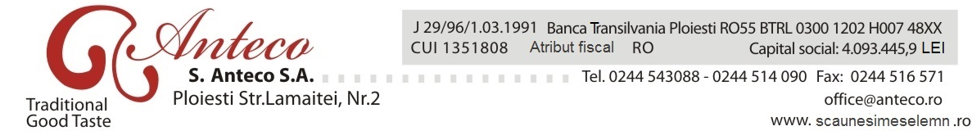
Catre ,
Bursa de Valori Bucuresti
Autoritatea de Supraveghere Financiara
Sectorul Instrumentelor si Investitiilor Financiare
RAPORT CURENT
Conform Regulamentului CNVM nr. 1/2006, modificat prin Regulamentul CNVM nr. 31/2006
Data raportului: 18.09.2014
Denumirea societatii emitente: ANTECO S.A.
Sediul social: municipiul Ploiesti , str. Lamiitei , nr. 2 , Judetul Prahova
Numar de telefon: 0244/543088
Numar de fax: 0244/516571
Numar de inregistrare ORC: J29/96/01.03.1991
Cod unic de inregistrare: 1351808 / ATRIBUT FISCAL RO
Capital social subscris si varsat: 4.093.445,9 lei
Piata reglementata pe care se tranzactioneaza: RASDAQ , CATEGORIA III-R , PIATA PRIMCIPALA XMBS , STARE – TRANZACTIONABILA
Evenimente importante de raportat
a) Schimbari in controlul asupra societatii – nu este cazul
b) Achizitii sau instrainari substantiale de active – nu este cazul
c) Procedura falimentului – nu este cazul
d) Tranzactii de tipul celor enumerate la art. 225 din Legea nr. 297/2006 – nu este cazul e) alte evenimente :
Incepand cu data de 1 septembrie 2014 site-ul Societatii ANTECO S.A. PLOIESTI este urmatorul : www.scaunesimeselemn.ro

Presedintele Consiliului de Administratie,
ILISIE MIRCEA

